RUSSLAND IN DER DEFENSIVEWenn Verteidigungslinien zur Erfolgsbotschaft werden
:
- VON FRIEDRICH SCHMIDT, MOSKAU UND ROBERT PUTZBACH
- -AKTUALISIERT AM -21:21
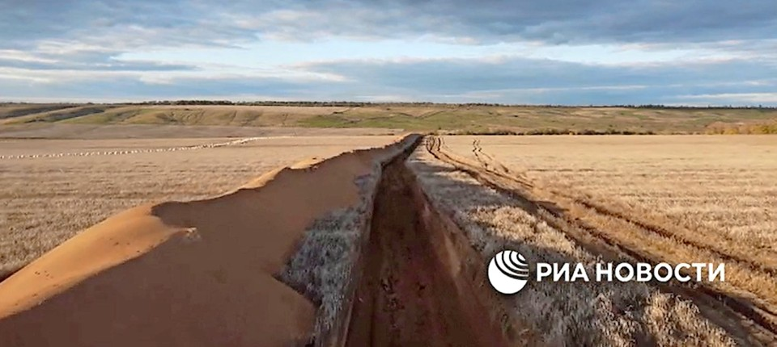
Bildbeschreibung einblenden

Ein russischer Propagandist fordert die Truppen auf, ukrainische Kinder zu „ertränken“. Unterdessen verbreiten russische Medien Bilder von neuen Verteidigungslinien, die sich teils weit hinter der derzeitigen Frontlinie befinden.
- MERKEN
- 39
- 0

5 Min.

Es wirkt wie ein Sinnbild für Russlands militärische Lage: In Moskau ist ein Propagandist des Ukrainekriegs selbst in die Defensive geraten. Anton Krassowskij, bis Montag Mitarbeiter des Staatssenders RT, trat als glühender Befürworter der Invasion auf, wie seine bisherige Chefin, Margarita Simonjan. Unter anderem feierte Krassowskij jüngst die Raketenschläge gegen Dutzende Ziele in der Ukraine zur Vorstellung des neuen Invasionskommandeurs, Sergej Surowikin, indem er auf seinem Balkon tanzte, von einem „phantastischen Tag“ sprach und mehr solcher Angriffe forderte.
Jetzt scheint er im RT-Gespräch mit einem Schriftsteller den Bogen mit Mordaufrufen gegen Kinder überspannt zu haben. Der Schriftsteller berichtete, schon 1980 hätten „absolut russische, russischsprachige“ Kinder in der damaligen Ukrainischen Sowjetrepublik von Moskauer Besatzung gesprochen. Krassowskij entgegnete, „solche Kinder“ solle man „ertränken“ oder „verbrennen“. Das sei „unsere Methode“.

Friedrich Schmidt
Politischer Korrespondent für Russland und die GUS in Moskau.
- Folgen


Robert Putzbach
Redakteur in der Politik
- Folgen

Zugleich machte sich Krassowskij über Vergewaltigungen von Ukrainerinnen durch russische Soldaten lustig. RT-Chefin Simonjan kritisierte in der Nacht auf Montag indes ausschließlich die Äußerungen zu den Kindern als „abscheulich“ und bezeichnete die Zusammenarbeit mit Krassowskij als beendet: RT könne es sich nicht erlauben, dass „auch nur der Gedanke aufkommt, jemand von uns sei fähig, solchen Quatsch zu äußern“. Dabei ruft Simonjan selbst zum „Entnazifizierung“ genannten Kampf gegen Befürworter einer unabhängigen Ukraine und zur Vernichtung des Nachbarstaats auf.
Sie hatte Krassowskij zur herausgehobenen (und laut Antikorruptionsjägern hoch bezahlten) Position bei RT verholfen. Er ist bekannt in Moskau; auch die F.A.Z. hat Krassowskijs an Ausfälligkeiten und Flüchen reiche Rhetorik einmal in anderem Zusammenhang (es ging um eine Hilfsorganisation Krassowskijs für HIV-Positive) bei einem Treffen in einem Moskauer Lokal erleben dürfen. Nach dem Überfall Ende Februar traf seine Hemmungslosigkeit den Nerv der Kriegsbefürworter im Zeichen des „Z“.

Jetzt bat der Geschasste („Das kommt vor: Du sitzt in der Sendung, und es reißt dich mit“) um Entschuldigung, während Putins Politik- und Medienapparat konfus wirkte: Aus dem Außenministerium war die Rede von einer „Attacke“ auf Krassowskij als jemanden, der nur die Wahrheit sage, aus dem Unterhaus dagegen wurden „Worte eines Feindes Russlands“ gerügt, den man festnehmen solle, woraufhin das Ermittlungskomitee mitteilte, eine „Reihe schriller Erklärungen“ Krassowskijs zu prüfen.
Dissonanz und Stalin-Rhetorik dürften von Nervosität zeugen. Dutzende Männer, die im Rahmen der vor gut einem Monat verkündeten Teilmobilmachung eingezogen wurden, sind laut Medienberichten schon gefallen. Greifbare Erfolge bleiben aus. Putin wirkte vorige Woche bemüht, gegen Irritationen anzusteuern: Auf Klagen über versprechungswidrig kargen Sold reagierte er mit einem Erlass über einen Mindestbetrag je Monat, auf viele Berichte über mangelnde – wenn nicht selbst beschaffte – Ausrüstung für die Rekruten, indem er einen Truppenübungsplatz besuchte und sich dort vor Staatsmedien von „Mobilisierten“ versichern ließ, ihnen fehle es an nichts.

Für schlechte Nachrichten von der Front ist jetzt General Surowikin zuständig, vorige Woche sogar mit einem Staatsfernsehauftritt. Das Vorgehen erinnert an die Corona-Pandemie, in der sich Putin selbst rar machte und unpopuläre Entscheidungen an die Regionalspitzen delegierte. Jetzt sind eine Reihe von ihnen wieder gefordert durch Putins Erlass vom vergangenen Mittwoch zum „Kriegszustand“ in vier jüngst völkerrechtswidrig an Russland angeschlossenen ukrainischen Regionen und zu erhöhter Alarmbereitschaft auf der schon 2014 annektierten Krim und einer Reihe westrussischer Grenzregionen. Auch der schon in der Pandemie exponierte Moskauer Bürgermeister, Sergej Sobjanin, sowie Ministerpräsident Michail Mischustin werden in einem eigenen Erlass als „Verantwortliche“ für „Anforderungen“ im Rahmen der „Spezialoperation“ als solche identifiziert.

Prigoschins Propagandaportal veröffentlicht Karten mit Verteidigungslinien
Die in die Pflicht Genommenen zeigen sich hektisch bemüht, Erfolge zu vermelden; diese zeugen vom Geist der Defensive, der an die Stelle der „Befreiungen“ in der Ukraine getreten ist, die Leute wie Simonjan und Krassowskij bis vor wenigen Monaten beflügelten. Der Gouverneur des Kursker Gebiets berichtete am Wochenende vom Bau zweier „verstärkter Verteidigungslinien“, eine dritte solle bis 5. November folgen.
Der Gouverneur des benachbarten Belgoroder Gebiets veröffentlichte Bilder von weißen Betonpyramiden auf einem Feld, die offenbar Panzersperren darstellen sollen. Details fehlten, aber ein Vertreter der Söldnertruppe „Wagner“ des Putin-Günstlings Jewgenij Prigoschin sprach dazu von einer „Wagner-Linie“, deren Bau fortgesetzt werde. Diese Linie solle, schrieb das Prigoschin zugerechnete Propagandaportal FAN, über die ostukrainischen Luhansker und Donezker „Volksrepubliken“ ins Belgoroder Gebiet führen und „die russische Bevölkerung vor neuen Provokationen des Kiewer Regimes schützen“.

Tage zuvor wurde auf FAN eine Karte veröffentlicht, die den Verlauf einer neuen Verteidigungslinie zeigen soll. Bemerkenswert ist diese Karte nicht nur wegen der Diskrepanz zwischen der dort dargestellten Länge der „Wagner-Linie“ von fast 200 Kilometern und der tatsächlichen, mit Satellitenbildern nachgewiesenen Länge von etwa zwei Kilometern, in der Nähe der Ortschaft Hirske.
Aufmerksamkeit wurde der Grafik vor allem wegen des dargestellten Verlaufs der Verteidigungslinie zuteil: Zunächst sollen die Befestigungen von Süden nach Norden etwa 50 Kilometer hinter der tatsächlichen gegenwärtigen Frontlinie verlaufen. Dann aber macht die von FAN verbreitete Linie einen Knick nach rechts und führt entlang des Flusses Siwerskyj Donez bis hin zur – international anerkannten – Grenze zu Russland.

Womöglich plant Russland den Rückzug aus dem Norden des Gebiets Luhansk
Das entspräche in etwa dem Verlauf der Kontaktlinie vor dem 24. Februar. Womöglich soll die Karte die Vermutung nahelegen, dass die russischen Truppen davon ausgehen, die neu eroberten Gebiete im Norden des Gebiets Luhansk nicht halten zu können. Seit dem ukrainischen Gegenangriff Anfang September, bei dem innerhalb kurzer Zeit große Teile des Gebiets Charkiw befreit wurden, steht die russische Armee auch im Gebiet Luhansk unter großem Druck. Im Juli war Luhansk die erste ukrainische Region, deren vollständige Eroberung Russland bekannt gegeben hatte. Schon wenige Tage nach dem Beginn der ukrainischen Gegenoffensive im Nordosten gab es die ersten Meldungen über wieder befreite Orte im Gebiet Luhansk.

Die Tatsache, dass Prigoschins Medien Karten verbreiten, die der offiziellen russischen Darstellung weiterer Offensivbemühungen widersprechen, könnte man als Provokation gegenüber dem Verteidigungsministerium werten. Sollte Russland tatsächlich einen großflächigen Rückzug aus dem nördlichen Teil des Gebiets Luhansk vorbereiten, ist die Sinnhaftigkeit der auf russischen Telegramkanälen sorgsam inszenierten Bemühungen, die Stadt Bachmut im Gebiet Donezk zu erobern, fraglich.
Womöglich geht es jedoch auch dabei weniger um tatsächliche Geländegewinne, die es ermöglichen würden, die derzeitig schlechte Kriegslage ins Gegenteil umzukehren, als vielmehr um die innerrussische Inszenierung des Geschäftsmanns Jewgenij Prigoschin, der sich erst vor Kurzem öffentlich zu der als „Musikanten“ bezeichneten russischen Söldnergruppe Wagner bekannt hat. Zuletzt suchte er immer mehr die Öffentlichkeit, etwa mit der Verbreitung von Videos, die ihn bei der Rekrutierung russischer Strafgefangener für den Krieg in der Ukraine zeigen.
Zwei Abstürze von Kampfflugzeugen, die in russische Wohnhäuser krachten, tragen zu dem Eindruck von Defensive und Düsternis bei. Am 17. Oktober kamen beim Absturz eines Kampfflugzeugs in ein Wohnhaus der südwestlichen Stadt Jejsk 15 Menschen ums Leben; die Piloten konnten sich mit dem Schleudersitz retten. Es heißt, Vögel seien ins Triebwerk der Su-34 geraten.

MEHR ZUM THEMA
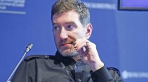

RUSSISCHE KRIEGSHETZEVerbrennt die Kinder, oder werft sie in den Fluss
:
- KERSTIN HOLM
- 3176
Veröffentlicht/Aktualisiert:
Kommentare:
,
Empfehlungen:
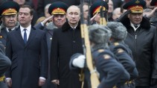
SCHOJGUS BOTSCHAFTVerquere Worte über radioaktive Bomben
:
- EIN KOMMENTAR VON REINHARD VESER
- 9962
Veröffentlicht/Aktualisiert:
Kommentare:
,
Empfehlungen:
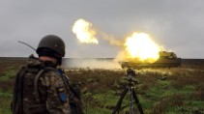
KRIEG IN DER UKRAINERussische Masse gegen ukrainische Präzision
:
- MORTEN FREIDEL
- 149126
Veröffentlicht/Aktualisiert:
Kommentare:
,
Empfehlungen:
Beim Absturz eines Su-30-Kampfflugzeugs im sibirischen Irkutsk kamen dagegen die beiden Piloten ums Leben; sie sollen in der Luft das Bewusstsein verloren haben, vermutet wird, dass sie versehentlich Stickstoff einatmeten. In dem zerstörten Irkutsker Wohnhaus sollen sechs Personen gelebt haben, die gerade nicht da waren; ihnen wurde nun Hilfe versprochen.

